V 1 – Synthese von Kochsalz
In diesem Demonstrationsversuch soll den SuS gezeigt werden, dass die Herstellung von Natriumchlorid aus dem Alkalimetall Natrium und Chlorgas möglich ist. Es handelt sich dabei um ein sehr anschauliches Experiment. Die SuS sollten bereits Vorwissen über Salze und Ionenbindungen haben.

Gefahrenstoffe
Salzsäure, konz. |  |  | H314 H335 H290 |  |  | P280 P301+P330+P331 P305+P351+P338
Kaliumpermanganat |  |  | H272 H302 H410 |  |  | P210 P273
Natrium |  |  | H260 H314 |  |  | P280 P301+P330+P331 P305+P351+P338 P309+P310 P370+P378 P422
Silbernitratlösung |  |  | H272 H314 H410 |  |  | P273 P280 P301+P330+P331 P305+P351+P338
Natronlauge |  |  | H314 H290 |  |  | P280 P301+P330+P331 P305+P351+P338
Chlorgas |  |  | H270 H330 H315 H319 H335 H400 H280 |  |  | P260 P220 P280 P273 P304+P340 P305+P351+P338 P332+P313 P302+P352 P315 P405 P403 P244

Materialien: Gasbrenner, Stativ und Stativmaterial, Tropftrichter mit Druckausgleich, 2-Halsrundkolben, Standzylinder mit Abdeckung, Messer, Schneidebrett, Pinzette, Reagenzglas mit Loch, Eisendraht, Schlauch, Reagenzglasklemme, Pipette
Chemikalien: Konzentrierte Salzsäure, Kaliumpermanganat, Natrium, Silbernitratlösung (0,1 M), Natriumhydroxidlösung (2 M), Sand, dest. Wasser
Vorbereitung: Die Gasentwicklungsapparatur wird im Abzug (!) gemäß Abbildung 1 aufgebaut. In die Standzylinder (sicherheitshalber werden drei mit Chlorgas befüllt) wird etwas Sand gegeben, so dass der Boden bedeckt ist. Zuletzt wird um das Reagenzglas mit Loch wird ein Eisendraht gewickelt, um es später in einen der Standzylinder hängen zu können.
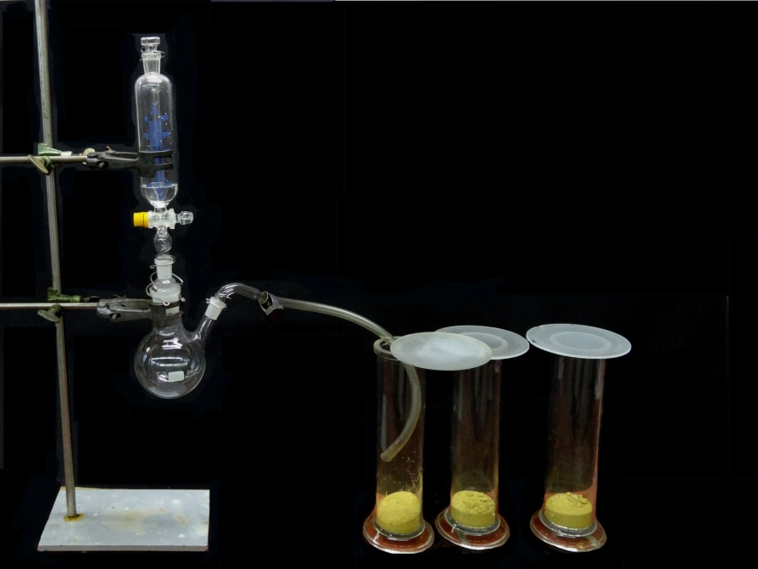
Abbildung 1: Versuchsaufbau der Gasentwicklungsapparatur
Durchführung: 1. In den Tropftrichter werden 20 mL konzentrierte Salzsäure gegeben, die langsam in den Rundkolben getropft werden, in dem mit dem Spatel zuvor drei Löffel Kaliumpermanganat gegeben wurden. Das dabei entstehende Chlorgas wird durch den Schlauch in die Standzylinder geleitet und diese abgedeckt.
2. Ein erbsengroßes Stück Natrium wird sorgfältig von seiner Rinde und dem anhaftenden Paraffinöl befreit und in das Reagenzglas mit Loch gegeben. Über dem Gasbrenner wird es erhitzt bis es schmilzt (es soll nicht anfangen zu brennen!) und dann zügig in einen Standzylinder mit dem Chlorgas gehängt.
3. Das bei der Reaktion entstandene Produkt wird in destilliertem Wasser gelöst und etwas Silbernitratlösung hinzugetropft.
Beobachtung: Bei Hinzutropfen der Salzsäure zum Kaliumpermanganat entsteht ein gelbes Gas. Nach dem Hineinhängen in den mit Gas befüllten Standzylinder fängt das Natrium hell und mit orangener Flamme an aufzuleuchten. Es bleibt ein weißer Feststoff im Reagenzglas zurück. Nach Lösen im dest. Wasser und Hinzugabe von Silbernitratlösung ist ein weißer Niederschlag zu beobachten.
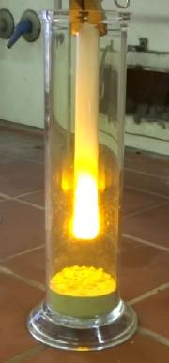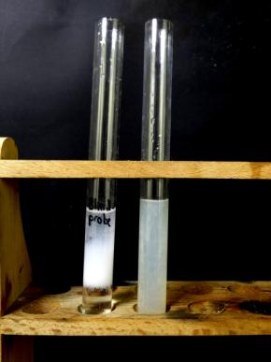
Abbildung 2: Natrium reagiert mit Chlorgas (links). Positiver Nachweis von Chloridionen mit Silbernitratlösung (rechts)

Deutung: Bei der Hinzugabe von Salzsäure zu Kaliumpermanganat entsteht Chlorgas.
$${2KMnO}_{4 (s)}+{16HCl}_{(aq)}→{5Cl}_{2 (g)}+{8H}_{2}O_{(l)}+{2MnCl}_{2 (s)}+{2KCl}_{(s)}$$
Das Chlorgas reagiert mit Natrium zu dem Salz Natriumchlorid:
${2Na}_{(s)}+{Cl}_{2 (g)}→{2NaCl}_{(s)}$ (exotherm)
Das Lösen des Produkts in Wasser und anschließende Hinzugabe von Silbernitratlösung dient dem Nachweis von Chloridionen, wobei Silberchlorid ausfällt:
$${Cl}_{(aq)}^{-}+{Ag}_{(aq)}^{+}→{AgCl}_{(s)}↓$$
Zur Entsorgung des Chlorgases werden alle Apparaturen unter dem Abzug geöffnet, sodass das Gas abgesogen werden kann. Alternativ kann das Chlorgas in eine Thiosulfatlösung geleitet und dann im Abwasser entsorgt werden.
Die Silbernitratlösung in den Schwermetallbehälter geben.
In den Rundkolben wird etwas Natronlauge gegeben und die Reste an Kaliumpermanganat in den Schwermetallbehälter gegossen.
Dieses Experiment kann als eine Besonderheit der Alkalimetalle behandelt werden und es eignet sich weiterführend als anschaulicher Einstieg in das Thema Salzbildung.
Literatur: [1] T. Seilnacht, http://www.seilnacht.com/Lexikon/VSNaCl.htm (Zuletzt abgerufen am 16.08.2014, 09:43 Uhr)

